Allegato 7: Informativa all’azienda ospitante in merito al finanziamento delle attività svolte dall’operatore accreditato nell’ambito del servizio di Promozione e attivazione del tirocinio


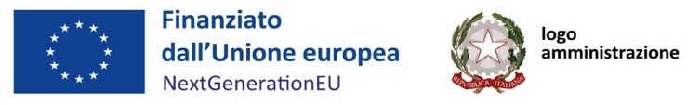
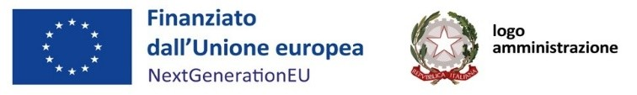
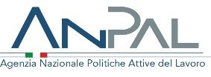
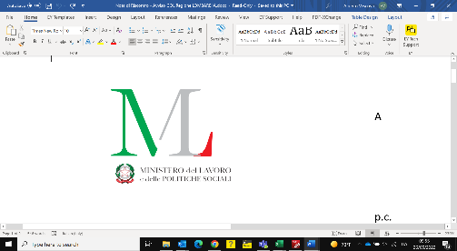

PRIMO AVVISO PUBBLICO GOL REGIONE LOMBARDIA
DECRETO DELLA UO MERCATO DEL LAVORO E POLITICHE ATTIVE DEL 27/05/2022 N. 7480 E SS.MM.II

INFORMATIVA in merito al finanziamento delle attività svolte dall’operatore accreditato nell’ambito del servizio di Promozione e attivazione del tirocinio
Regione Lombardia informa che ______________________________________ (cognome, nome e codice fiscale del destinatario della Dote), ID Dote ____________, è destinatario dell’iniziativa Dote relativa al Programma GOL e che le attività di cui ha fruito nell’ambito del servizio di Promozione e attivazione del tirocinio da parte dell’operatore accreditato ______________________________________ (denominazione dell’operatore) sono finanziate a valere su risorse pubbliche del programma “Garanzia di Occupabilità dei Lavoratori – GOL”.
Pertanto, nessuna ulteriore somma di denaro è dovuta a tale soggetto per lo svolgimento delle seguenti attività:
- Promozione del tirocinio;
- Assistenza e accompagnamento nella definizione del progetto formativo legato all’attivazione dei percorsi di tirocinio;
- Promozione dell’inserimento occupazionale delle persone che concludono con successo il percorso

Per presa visione:

_______________________________________________
(TIMBRO e FIRMA del rappresentante legale dell’azienda
o da altro soggetto delegato con potere di firma)

LUOGO e DATA ___________

Allegato:
- Copia di documento di riconoscimento

